一.数据层及参数
要运行caffe，需要先创建一个模型（model)，如比较常用的Lenet,Alex等， 而一个模型由多个层（layer）构成，每一层又由许多参数组成。所有的参数都定义在caffe.proto这个文件中。要熟练使用caffe，最重要的就是学会配置文件（prototxt）的编写。
层有很多种类型，比如Data,Convolution,Pooling等，层之间的数据流动是以Blobs的方式进行。
今天我们就先介绍一下数据层.
数据层是每个模型的最底层，是模型的入口，不仅提供数据的输入，也提供数据从Blobs转换成别的格式进行保存输出。通常数据的预处理（如减去均值, 放大缩小, 裁剪和镜像等），也在这一层设置参数实现。
数据来源可以来自高效的数据库（如LevelDB和LMDB），也可以直接来自于内存。如果不是很注重效率的话，数据也可来自磁盘的hdf5文件和图片格式文件。
所有数据层都具有的公用参数：先看示例
layer {
name: "cifar"
type: "Data"
top: "data"
top: "label"
include {
phase: TRAIN
}
transform_param {
mean_file: "examples/cifar10/mean.binaryproto"
}
data_param {
source: "examples/cifar10/cifar10_train_lmdb"
batch_size: 100
backend: LMDB
}
}
name: 表示该层的名称，可随意取
type: 层类型，如果是Data，表示数据来源于LevelDB或LMDB。根据数据的来源不同，数据层的类型也不同（后面会详细阐述）。一般在练习的时候，我们都是采用的LevelDB或LMDB数据，因此层类型设置为Data。
top或bottom: 每一层用bottom来输入数据，用top来输出数据。如果只有top没有bottom，则此层只有输出，没有输入。反之亦然。如果有多个 top或多个bottom，表示有多个blobs数据的输入和输出。
data 与 label: 在数据层中，至少有一个命名为data的top。如果有第二个top，一般命名为label。 这种(data,label)配对是分类模型所必需的。
include: 一般训练的时候和测试的时候，模型的层是不一样的。该层（layer）是属于训练阶段的层，还是属于测试阶段的层，需要用include来指定。如果没有include参数，则表示该层既在训练模型中，又在测试模型中。
Transformations: 数据的预处理，可以将数据变换到定义的范围内。如设置scale为0.00390625，实际上就是1/255, 即将输入数据由0-255归一化到0-1之间
其它的数据预处理也在这个地方设置：
transform_param {
scale: 0.00390625
mean_file_size: "examples/cifar10/mean.binaryproto"
# 用一个配置文件来进行均值操作
mirror: 1 # 1表示开启镜像，0表示关闭，也可用ture和false来表示
# 剪裁一个 227*227的图块，在训练阶段随机剪裁，在测试阶段从中间裁剪
crop_size: 227
}
在caffe中，如果定义了crop_size，那么在train时会对大于crop_size的图片进行随机裁剪，而在test时只是截取中间部分（详见/caffe/src/caffe/data_transformer.cpp）：

1、数据来自于数据库（如LevelDB和LMDB）
层类型（layer type）:Data
必须设置的参数：
source: 包含数据库的目录名称，如examples/mnist/mnist_train_lmdb
batch_size: 每次处理的数据个数，如64，根据电脑配置可选择32,64,128,256等等
可选的参数：
rand_skip: 在开始的时候，路过某个数据的输入。通常对异步的SGD很有用。
backend: 选择是采用LevelDB还是LMDB, 默认是LevelDB.
示例：
layer {
name: "mnist"
type: "Data"
top: "data"
top: "label"
include {
phase: TRAIN
}
transform_param {
scale: 0.00390625
}
data_param {
source: "examples/mnist/mnist_train_lmdb"
batch_size: 64
backend: LMDB
}
}

2、数据来自于内存
层类型：MemoryData
必须设置的参数：
batch_size：每一次处理的数据个数，比如2
channels：通道数
height：高度
width: 宽度
示例：
layer {
top: "data"
top: "label"
name: "memory_data"
type: "MemoryData"
memory_data_param{
batch_size: 2
height: 100
width: 100
channels: 1
}
transform_param {
scale: 0.0078125
mean_file: "mean.proto"
mirror: false
}
}

3、数据来自于HDF5
层类型：HDF5Data
必须设置的参数：
source: 读取的文件名称
batch_size: 每一次处理的数据个数
示例：
layer {
name: "data"
type: "HDF5Data"
top: "data"
top: "label"
hdf5_data_param {
source: "examples/hdf5_classification/data/train.txt"
batch_size: 10
}
}

4、数据来自于图片
层类型：ImageData
必须设置的参数：
source: 一个文本文件的名字，每一行给定一个图片文件的名称和标签（label)
batch_size: 每一次处理的数据个数，即图片数
可选参数：
rand_skip: 在开始的时候，路过某个数据的输入。通常对异步的SGD很有用。
shuffle: 随机打乱顺序，默认值为false
new_height,new_width: 如果设置，则将图片进行resize
示例：
layer {
name: "data"
type: "ImageData"
top: "data"
top: "label"
transform_param {
mirror: false
crop_size: 227
mean_file: "data/ilsvrc12/imagenet_mean.binaryproto"
}
image_data_param {
source: "examples/_temp/file_list.txt"
batch_size: 50
new_height: 256
new_width: 256
}
}

5、数据来源于Windows
层类型：WindowData
必须设置的参数：
source: 一个文本文件的名字
batch_size: 每一次处理的数据个数，即图片数
示例：
layer {
name: "data"
type: "WindowData"
top: "data"
top: "label"
include {
phase: TRAIN
}
transform_param {
mirror: true
crop_size: 227
mean_file: "data/ilsvrc12/imagenet_mean.binaryproto"
}
window_data_param {
source: "examples/finetune_pascal_detection/window_file_2007_trainval.txt"
batch_size: 128
fg_threshold: 0.5
bg_threshold: 0.5
fg_fraction: 0.25
context_pad: 16
crop_mode: "warp"
}
}

二．视觉层（Vision Layers)及参数
本文只讲解视觉层（Vision Layers)的参数，视觉层包括Convolution, Pooling, Local Response Normalization (LRN), im2col等层。

1、Convolution层：
就是卷积层，是卷积神经网络（CNN）的核心层。
层类型：Convolution
在finetuning微调别的网络架构时，如果你不想改变某一层的参数，只要将这一层对应的lr_mult和decay_mult都设置成0即可

lr_mult: 学习率的系数，最终的学习率是这个数乘以solver.prototxt配置文件中的base_lr。如果有两个lr_mult, 则第一个表示权值的学习率，第二个表示偏置项的学习率。一般偏置项的学习率是权值学习率的两倍。
在后面的convolution_param中，我们可以设定卷积层的特有参数。
必须设置的参数：
decay_mult：权值衰减，为了避免模型的over-fitting，需要对cost function加入规范项
num_output: 卷积核（filter)的个数
kernel_size: 卷积核的大小。如果卷积核的长和宽不等，需要用kernel_h和kernel_w分别设定
其它参数：
stride: 卷积核的步长，默认为1。也可以用stride_h和stride_w来设置。
pad: 扩充边缘，默认为0，不扩充。 扩充的时候是左右、上下对称的，比如卷积核的大小为5*5，那么pad设置为2，则四个边缘都扩充2个像素，即宽度和高度都扩充了4个像素,这样卷积运算之后的特征图就不会变小。也可以通过pad_h和pad_w来分别设定。
weight_filler: 权值初始化。 默认为“constant",值全为0，很多时候我们用"xavier"算法来进行初始化，也可以设置为”gaussian"
bias_filler: 偏置项的初始化。一般设置为"constant",值全为0。
bias_term: 是否开启偏置项，默认为true, 开启
group: 分组，默认为1组。如果大于1，我们限制卷积的连接操作在一个子集内。如果我们根据图像的通道来分组，那么第i个输出分组只能与第i个输入分组进行连接。

输入：n*c0*w0*h0
输出：n*c1*w1*h1
其中，c1就是参数中的num_output，生成的特征图个数
w1=(w0+2*pad-kernel_size)/stride+1;
h1=(h0+2*pad-kernel_size)/stride+1;
如果设置stride为1，前后两次卷积部分存在重叠。如果设置pad=(kernel_size-1)/2,则运算后，宽度和高度不变。
示例：
layer {
name: "conv1"
type: "Convolution"
bottom: "data"
top: "conv1"
param {
lr_mult: 1
}
param {
lr_mult: 2
}
convolution_param {
num_output: 20
kernel_size: 5
stride: 1
weight_filler {
type: "xavier"
}
bias_filler {
type: "constant"
}
}
}

2、Pooling层
也叫池化层，为了减少运算量和数据维度而设置的一种层。
层类型：Pooling
必须设置的参数：
kernel_size: 池化的核大小,如何确定大小?。也可以用kernel_h和kernel_w分别设定。
其它参数：
pool: 池化方法，默认为MAX。目前可用的方法有MAX, AVE, 或STOCHASTIC
pad: 和卷积层的pad的一样，进行边缘扩充。默认为0
stride: 池化的步长，默认为1。一般我们设置为2，即不重叠(步长=窗口大小)。也可以用stride_h和stride_w来设置。
示例：
layer {
name: "pool1"
type: "Pooling"
bottom: "conv1"
top: "pool1"
pooling_param {
pool: MAX
kernel_size: 3
stride: 2
}
}
pooling层的运算方法基本是和卷积层是一样的。
输入：n*c*w0*h0
输出：n*c*w1*h1
和卷积层的区别就是其中的c保持不变
w1=(w0+2*pad-kernel_size)/stride+1;
h1=(h0+2*pad-kernel_size)/stride+1;
如果设置stride为2，前后两次卷积部分重叠。

3、Local Response Normalization (LRN)层
此层是对一个输入的局部区域进行归一化，达到“侧抑制”的效果。可去搜索AlexNet或GoogLenet，里面就用到了这个功能
层类型：LRN
参数：全部为可选，没有必须
local_size: 默认为5。如果是跨通道LRN，则表示求和的通道数；如果是在通道内LRN，则表示求和的正方形区域长度。
alpha: 默认为1，归一化公式中的参数。
beta: 默认为5，归一化公式中的参数。
norm_region: 默认为ACROSS_CHANNELS。有两个选择，ACROSS_CHANNELS表示在相邻的通道间求和归一化。WITHIN_CHANNEL表示在一个通道内部特定的区域内进行求和归一化。与前面的local_size参数对应。
归一化公式：对于每一个输入, 去除以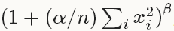，得到归一化后的输出

示例：
layers {
name: "norm1"
type: LRN
bottom: "pool1"
top: "norm1"
lrn_param {
local_size: 5
alpha: 0.0001
beta: 0.75
}
}

4、im2col层
如果对matlab比较熟悉的话，就应该知道im2col是什么意思。它先将一个大矩阵，重叠地划分为多个子矩阵，对每个子矩阵序列化成向量，最后得到另外一个矩阵。
看一看图就知道了：
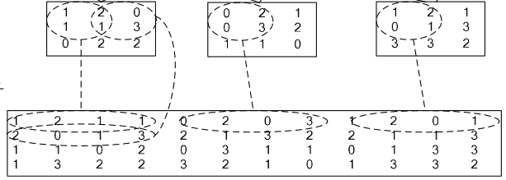
在caffe中，卷积运算就是先对数据进行im2col操作，再进行内积运算（inner product)。这样做，比原始的卷积操作速度更快。
看看两种卷积操作的异同：
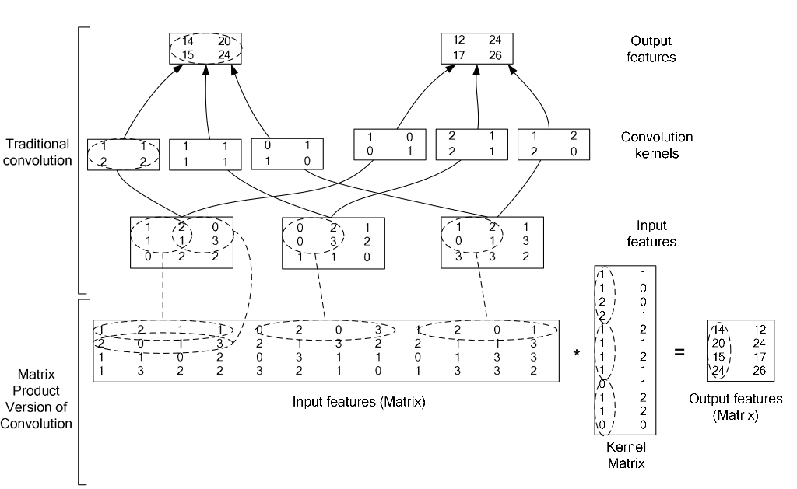

三．激活层（Activiation Layers)及参数
在激活层中，对输入数据进行激活操作（实际上就是一种函数变换），是逐元素进行运算的。从bottom得到一个blob数据输入，运算后，从top输入一个blob数据。在运算过程中，没有改变数据的大小，即输入和输出的数据大小是相等的。
输入：n*c*h*w
输出：n*c*h*w
常用的激活函数有sigmoid, tanh,relu等，下面分别介绍。

1、Sigmoid
对每个输入数据，利用sigmoid函数执行操作。这种层设置比较简单，没有额外的参数。
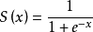
层类型：Sigmoid
示例：
layer {
name: "encode1neuron"
bottom: "encode1"
top: "encode1neuron"
type: "Sigmoid"
}

2、ReLU / Rectified-Linear and Leaky-ReLU
ReLU是目前使用最多的激活函数，主要因为其收敛更快，并且能保持同样效果。
标准的ReLU函数为max(x, 0)，当x>0时，输出x; 当x<=0时，输出0
f(x)=max(x,0)
层类型：ReLU
可选参数：
negative_slope：默认为0. 对标准的ReLU函数进行变化，如果设置了这个值，那么数据为负数时，就不再设置为0，而是用原始数据乘以negative_slope
layer {
name: "relu1"
type: "ReLU"
bottom: "pool1"
top: "pool1"
}
RELU层支持in-place计算，这意味着bottom的输出和输入相同以避免内存的消耗。

3、TanH / Hyperbolic Tangent
利用双曲正切函数对数据进行变换。
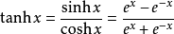
层类型：TanH
layer {
name: "layer"
bottom: "in"
top: "out"
type: "TanH"
}

4、Absolute Value
求每个输入数据的绝对值。
f(x)=Abs(x)
层类型：AbsVal
layer {
name: "layer"
bottom: "in"
top: "out"
type: "AbsVal"
}

5、Power
对每个输入数据进行幂运算
f(x)= (shift + scale * x) ^ power
层类型：Power
可选参数：
power: 默认为1
scale: 默认为1
shift: 默认为0
layer {
name: "layer"
bottom: "in"
top: "out"
type: "Power"
power_param {
power: 2
scale: 1
shift: 0
}
}

6、BNLL
binomial normal log likelihood的简称
f(x)=log(1 + exp(x))
层类型：BNLL
layer {
name: "layer"
bottom: "in"
top: "out"
type: “BNLL”
}

四．其它常用层及参数
本文讲解一些其它的常用层，包括：softmax_loss层，Inner Product层，accuracy层，reshape层和dropout层及其它们的参数配置。

1、softmax-loss
softmax-loss层和softmax层计算大致是相同的。softmax是一个分类器，计算的是类别的概率（Likelihood），是Logistic Regression 的一种推广。Logistic Regression 只能用于二分类，而softmax可以用于多分类。
softmax与softmax-loss的区别：
softmax计算公式：
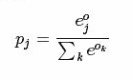
而softmax-loss计算公式：
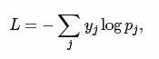
关于两者的区别更加具体的介绍，可参考：softmax vs. softmax-loss
用户可能最终目的就是得到各个类别的概率似然值，这个时候就只需要一个 Softmax层，而不一定要进行softmax-Loss 操作；或者是用户有通过其他什么方式已经得到了某种概率似然值，然后要做最大似然估计，此时则只需要后面的 softmax-Loss 而不需要前面的 Softmax 操作。因此提供两个不同的 Layer 结构比只提供一个合在一起的 Softmax-Loss Layer 要灵活许多。
不管是softmax layer还是softmax-loss layer,都是没有参数的，只是层类型不同而也
softmax-loss layer：输出loss值
layer {
name: "loss"
type: "SoftmaxWithLoss"
bottom: "ip1"
bottom: "label"
top: "loss"
}
softmax layer: 输出似然值
layers {
bottom: "cls3_fc"
top: "prob"
name: "prob"
type: “Softmax"
}

2、Inner Product
全连接层，把输入当作成一个向量，输出也是一个简单向量（把输入数据blobs的width和height全变为1）。
输入： n*c0*h*w
输出： n*c1*1*1
全连接层实际上也是一种卷积层，只是它的卷积核大小和原数据大小一致。因此它的参数基本和卷积层的参数一样。
层类型：InnerProduct
lr_mult: 学习率的系数，最终的学习率是这个数乘以solver.prototxt配置文件中的base_lr。如果有两个lr_mult, 则第一个表示权值的学习率，第二个表示偏置项的学习率。一般偏置项的学习率是权值学习率的两倍。
必须设置的参数：
num_output: 过滤器（filfter)的个数
其它参数：
weight_filler: 权值初始化。 默认为“constant",值全为0，很多时候我们用"xavier"算法来进行初始化，也可以设置为”gaussian"
bias_filler: 偏置项的初始化。一般设置为"constant",值全为0。
bias_term: 是否开启偏置项，默认为true, 开启
layer {
name: "ip1"
type: "InnerProduct"
bottom: "pool2"
top: "ip1"
param {
lr_mult: 1
}
param {
lr_mult: 2
}
inner_product_param {
num_output: 500
weight_filler {
type: "xavier"
}
bias_filler {
type: "constant"
}
}
}

3、accuracy
输出分类（预测）精确度，只有test阶段才有，因此需要加入include参数。
层类型：Accuracy
layer {
name: "accuracy"
type: "Accuracy"
bottom: "ip2"
bottom: "label"
top: "accuracy"
include {
phase: TEST
}
}

4、reshape
在不改变数据的情况下，改变输入的维度。
层类型：Reshape
先来看例子
layer {
name: "reshape"
type: "Reshape"
bottom: "input"
top: "output"
reshape_param {
shape {
dim: 0 # copy the dimension from below
dim: 2
dim: 3
dim: -1 # infer it from the other dimensions
}
}
}
有一个可选的参数组shape, 用于指定blob数据的各维的值（blob是一个四维的数据：n*c*w*h）。
dim:0 表示维度不变，即输入和输出是相同的维度。
dim:2 或 dim:3 将原来的维度变成2或3
dim:-1 表示由系统自动计算维度。数据的总量不变，系统会根据blob数据的其它三维来自动计算当前维的维度值 。
假设原数据为：64*3*28*28， 表示64张3通道的28*28的彩色图片
经过reshape变换：
reshape_param {
shape {
dim: 0
dim: 0
dim: 14
dim: -1
}
}
输出数据为：64*3*14*56

5、Dropout
Dropout是一个防止过拟合的trick。可以随机让网络某些隐含层节点的权重不工作。
先看例子：
layer {
name: "drop7"
type: "Dropout"
bottom: "fc7-conv"
top: "fc7-conv"
dropout_param {
dropout_ratio: 0.5
}
}layer {
name: "drop7"
type: "Dropout"
bottom: "fc7-conv"
top: "fc7-conv"
dropout_param {
dropout_ratio: 0.5
}
}
只需要设置一个dropout_ratio就可以了
dropout_ratio: 丢弃数据的概率，一般为0.5，也就是在训练阶段以0.5的比例忽略隐层节点
Dropout是hintion最近2年提出的，为了防止模型过拟合，Dropout可以作为一种trik供选择。在hinton的论文摘要中指出，在每个训练批次中，通过忽略一半的特征检测器（让一半的隐层节点值为0），可以明显地减少过拟合现象。这种方式可以减少特征检测器间的相互作用，检测器相互作用是指某些检测器依赖其他检测器才能发挥作用。
Dropout是指在模型训练时随机让网络某些隐含层节点的权重不工作，不工作的那些节点可以暂时认为不是网络结构的一部分，但是它的权重得保留下来（只是暂时不更新而已），因为下次样本输入时它可能又得工作了。
实验：
没用Dropout时：
训练样本错误率(均方误差)：0.032355
测试样本错误率：15.500%
使用Dropout时：
训练样本错误率（均方误差）：0.075819
测试样本错误率：13.000%
可以看出使用Dropout后，虽然训练样本的错误率较高，但是训练样本的错误率降低了，说明Dropout的泛化能力不错，可以防止过拟合。
训练样本错误率提高了，是由于随机的丢弃了一些参数，所以精度必然会下降。但是在测试样本的错误率降低了，说明Dropout层提高了未知数据的泛化能力，明显的对过拟合有效果。

五．Blob,Layer and Net以及对应配置文件的编写
深度网络(net)是一个组合模型，它由许多相互连接的层（layers)组合而成。Caffe就是组建深度网络的这样一种工具，它按照一定的策略，一层一层的搭建出自己的模型。它将所有的信息数据定义为blobs，从而进行便利的操作和通讯。Blob是caffe框架中一种标准的数组，一种统一的内存接口，它详细描述了信息是如何存储的，以及如何在层之间通讯的。

1、blob
Blobs封装了运行时的数据信息，提供了CPU和GPU的同步。从数学上来说, Blob就是一个N维数组。它是caffe中的数据操作基本单位，就像matlab中以矩阵为基本操作对象一样。只是矩阵是二维的，而Blob是N维的。N可以是2，3，4等等。对于图片数据来说，Blob可以表示为（N*C*H*W）这样一个4D数组。其中N表示图片的数量，C表示图片的通道数，H和W分别表示图片的高度和宽度。当然，除了图片数据，Blob也可以用于非图片数据。比如传统的多层感知机，就是比较简单的全连接网络，用2D的Blob，调用innerProduct层来计算就可以了。
在模型中设定的参数，也是用Blob来表示和运算。它的维度会根据参数的类型不同而不同。比如：在一个卷积层中，输入一张3通道图片，有96个卷积核，每个核大小为11*11，因此这个Blob是96*3*11*11. 而在一个全连接层中，假设输入1024通道图片，输出1000个数据，则Blob为1000*1024

2、layer
层是网络模型的组成要素和计算的基本单位。层的类型比较多，如Data,Convolution,Pooling,ReLU,Softmax-loss,Accuracy等，一个层的定义大至如下图：
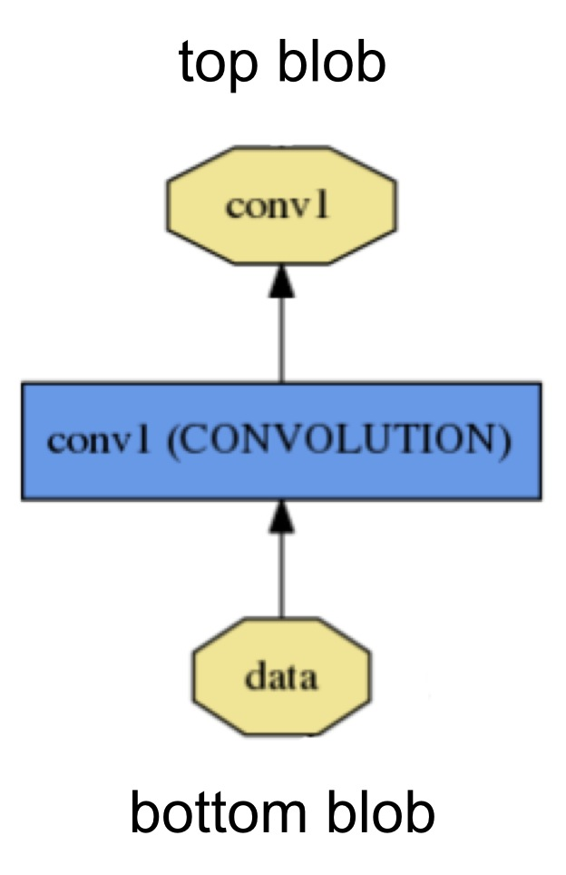
从bottom进行数据的输入 ，计算后，通过top进行输出。图中的黄色多边形表示输入输出的数据，蓝色矩形表示层。
每一种类型的层都定义了三种关键的计算：setup,forward and backword
setup: 层的建立和初始化，以及在整个模型中的连接初始化。
forward: 从bottom得到输入数据，进行计算，并将计算结果送到top，进行输出。
backward: 从层的输出端top得到数据的梯度，计算当前层的梯度，并将计算结果送到bottom,向前传递。

3、Net
就像搭积木一样，一个net由多个layer组合而成。
现给出 一个简单的2层神经网络的模型定义( 加上loss 层就变成三层了)，先给出这个网络的拓扑。
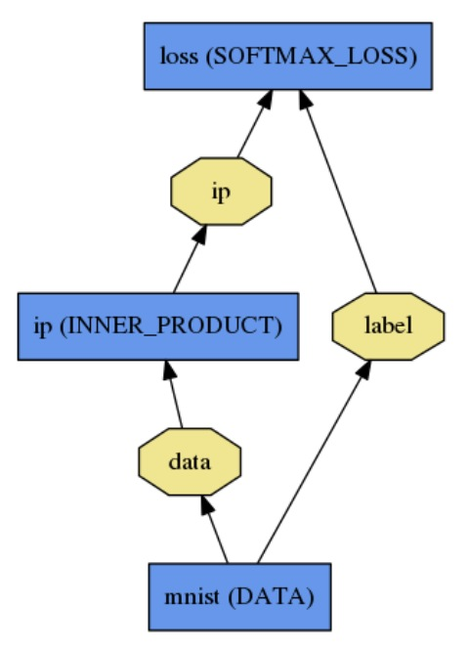
第一层：name为mnist, type为Data，没有输入（bottom)，只有两个输出（top),一个为data,一个为label
第二层：name为ip，type为InnerProduct, 输入数据data, 输出数据ip
第三层：name为loss, type为SoftmaxWithLoss，有两个输入，一个为ip,一个为label，有一个输出loss,没有画出来。
对应的配置文件prototxt就可以这样写：
name: "LogReg"
layer {
name: "mnist"
type: "Data"
top: "data"
top: "label"
data_param {
source: "input_leveldb"
batch_size: 64
}
}
layer {
name: "ip"
type: "InnerProduct"
bottom: "data"
top: "ip"
inner_product_param {
num_output: 2
}
}
layer {
name: "loss"
type: "SoftmaxWithLoss"
bottom: "ip"
bottom: "label"
top: "loss"
}
第一行将这个模型取名为LogReg, 然后是三个layer的定义，参数都比较简单，只列出必须的参数。

六．Solver及其配置
solver算是caffe的核心的核心，它协调着整个模型的运作。caffe程序运行必带的一个参数就是solver配置文件。运行代码一般为
# caffe train --solver=*_slover.prototxt
在Deep Learning中，往往loss function是非凸的，没有解析解，我们需要通过优化方法来求解。solver的主要作用就是交替调用前向（forward)算法和后向（backward)算法来更新参数，从而最小化loss，实际上就是一种迭代的优化算法。
到目前的版本，caffe提供了六种优化算法来求解最优参数，在solver配置文件中，通过设置type类型来选择。
Stochastic Gradient Descent (type: "SGD"),
AdaDelta (type: "AdaDelta"),
Adaptive Gradient (type: "AdaGrad"),
Adam (type: "Adam"),
Nesterov’s Accelerated Gradient (type: "Nesterov") and
RMSprop (type: "RMSProp")
具体的每种方法的介绍，请看本系列的下一篇文章, 本文着重介绍solver配置文件的编写。
Solver的流程：
1.设计好需要优化的对象，以及用于学习的训练网络和用于评估的测试网络。（通过调用另外一个配置文件prototxt来进行）
2.通过forward和backward迭代的进行优化来跟新参数。
3.定期的评价测试网络。（可设定多少次训练后，进行一次测试）
4.在优化过程中显示模型和solver的状态
在每一次的迭代过程中，solver做了这几步工作：
1、调用forward算法来计算最终的输出值，以及对应的loss
2、调用backward算法来计算每层的梯度
3、根据选用的slover方法，利用梯度进行参数更新
4、记录并保存每次迭代的学习率、快照，以及对应的状态。
接下来，我们先来看一个实例：
net: "examples/mnist/lenet_train_test.prototxt"
test_iter: 100
test_interval: 500
base_lr: 0.01
momentum: 0.9
type: SGD
weight_decay: 0.0005
lr_policy: "inv"
gamma: 0.0001
power: 0.75
display: 100
max_iter: 20000
snapshot: 5000
snapshot_prefix: "examples/mnist/lenet"
solver_mode: CPU
接下来，我们对每一行进行详细解译：
net: "examples/mnist/lenet_train_test.prototxt"
设置深度网络模型。每一个模型就是一个net，需要在一个专门的配置文件中对net进行配置，每个net由许多的layer所组成。每一个layer的具体配置方式可参考本系列文文章中的（2）-（5）。注意的是：文件的路径要从caffe的根目录开始，其它的所有配置都是这样。
也可用train_net和test_net来对训练模型和测试模型分别设定。例如：
train_net: "examples/hdf5_classification/logreg_auto_train.prototxt"
test_net: "examples/hdf5_classification/logreg_auto_test.prototxt"
接下来第二行：
test_iter: 100
这个要与test layer中的batch_size结合起来理解。mnist数据中测试样本总数为10000，一次性执行全部数据效率很低，因此我们将测试数据分成几个批次来执行，每个批次的数量就是batch_size。假设我们设置batch_size为100，则需要迭代100次才能将10000个数据全部执行完。因此test_iter设置为100。执行完一次全部数据，称之为一个epoch
test_interval: 500
测试间隔。也就是每训练500次，才进行一次测试。
base_lr: 0.01
lr_policy: "inv"
gamma: 0.0001
power: 0.75
这四行可以放在一起理解，用于学习率的设置。只要是梯度下降法来求解优化，都会有一个学习率，也叫步长。base_lr用于设置基础学习率，在迭代的过程中，可以对基础学习率进行调整。怎么样进行调整，就是调整的策略，由lr_policy来设置。
lr_policy可以设置为下面这些值，相应的学习率的计算为：

- fixed:保持base_lr不变.
- step: 如果设置为step,则还需要设置一个stepsize, 返回
base_lr * gamma ^ (floor(iter / stepsize)),其中iter表示当前的迭代次数
- exp: 返回base_lr * gamma ^ iter， iter为当前迭代次数
- inv:如果设置为inv,还需要设置一个power, 返回base_lr * (1 + gamma * iter) ^ (- power)
- multistep: 如果设置为multistep,则还需要设置一个stepvalue。这个参数和step很相似，step是均匀等间隔变化，而multistep则是根据 stepvalue值变化
- poly:学习率进行多项式误差, 返回 base_lr (1 - iter/max_iter) ^ (power)
- sigmoid:学习率进行sigmod衰减，返回 base_lr ( 1/(1 + exp(-gamma * (iter - stepsize))))
multistep示例：
base_lr: 0.01
momentum: 0.9
weight_decay: 0.0005
# The learning rate policy
lr_policy: "multistep"
gamma: 0.9
stepvalue: 5000
stepvalue: 7000
stepvalue: 8000
stepvalue: 9000
stepvalue: 9500
接下来的参数：
momentum ：0.9
上一次梯度更新的权重，具体可参看下一篇文章。
type: SGD
优化算法选择。这一行可以省掉，因为默认值就是SGD。总共有六种方法可选择，在本文的开头已介绍。
weight_decay: 0.0005
权重衰减项，防止过拟合的一个参数
display: 100
每训练100次，在屏幕上显示一次。如果设置为0，则不显示。
max_iter: 20000
最大迭代次数。这个数设置太小，会导致没有收敛，精确度很低。设置太大，会导致震荡，浪费时间。
snapshot: 5000
snapshot_prefix: "examples/mnist/lenet"
快照。将训练出来的model和solver状态进行保存，snapshot用于设置训练多少次后进行保存，默认为0，不保存。snapshot_prefix设置保存路径。
还可以设置snapshot_diff，是否保存梯度值，默认为false,不保存。
也可以设置snapshot_format，保存的类型。有两种选择：HDF5 和BINARYPROTO ，默认为BINARYPROTO
solver_mode: CPU
设置运行模式。默认为GPU,如果你没有GPU,则需要改成CPU,否则会出错。
注意：以上的所有参数都是可选参数，都有默认值。根据solver方法（type)的不同，还有一些其它的参数，在此不一一列举。

七．Solver优化方法
上文提到，到目前为止，caffe总共提供了六种优化方法：
Stochastic Gradient Descent (type: "SGD"),
AdaDelta (type: "AdaDelta"),
Adaptive Gradient (type: "AdaGrad"),
Adam (type: "Adam"),
Nesterov’s Accelerated Gradient (type: "Nesterov") and
RMSprop (type: "RMSProp")
Solver就是用来使loss最小化的优化方法。对于一个数据集D，需要优化的目标函数是整个数据集中所有数据loss的平均值。
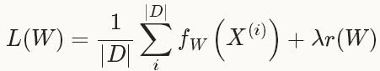
其中，fW(x(i))计算的是数据x(i)上的loss, 先将每个单独的样本x的loss求出来，然后求和，最后求均值。 r(W)是正则项（weight_decay)，为了减弱过拟合现象。
如果采用这种Loss 函数，迭代一次需要计算整个数据集，在数据集非常大的这情况下，这种方法的效率很低，这个也是我们熟知的梯度下降采用的方法。

在实际中，通过将整个数据集分成几批（batches), 每一批就是一个mini-batch，其数量（batch_size)为N<<|D|，此时的loss 函数为：

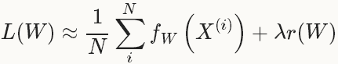

有了loss函数后，就可以迭代的求解loss和梯度来优化这个问题。在神经网络中，用forward pass来求解loss，用backward pass来求解梯度。
在caffe中，默认采用的Stochastic Gradient Descent（SGD）进行优化求解。后面几种方法也是基于梯度的优化方法（like SGD），因此本文只介绍一下SGD。其它的方法，有兴趣的同学，可以去看文献原文。

1、Stochastic gradient descent（SGD)
随机梯度下降（Stochastic gradient descent）是在梯度下降法（gradient descent）的基础上发展起来的，梯度下降法也叫最速下降法，具体原理在网易公开课《机器学习》中，吴恩达教授已经讲解得非常详细。SGD在通过负梯度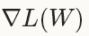和上一次的权重更新值V_{t}的线性组合来更新W，迭代公式如下：

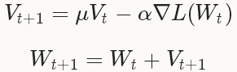
其中， 是负梯度的学习率(base_lr)，是上一次梯度值的权重（momentum），用来加权之前梯度方向对现在梯度下降方向的影响。这两个参数需要通过tuning来得到最好的结果，一般是根据经验设定的。如果你不知道如何设定这些参数，可以参考相关的论文。
在深度学习中使用SGD，比较好的初始化参数的策略是把学习率设为0.01左右（base_lr: 0.01)，在训练的过程中，如果loss开始出现稳定水平时，对学习率乘以一个常数因子（gamma），这样的过程重复多次。
对于momentum，一般取值在0.5--0.99之间。通常设为0.9，momentum可以让使用SGD的深度学习方法更加稳定以及快速。
关于更多的momentum，请参看Hinton的《A Practical Guide to Training Restricted Boltzmann Machines》。
实例：
base_lr: 0.01
lr_policy: "step"
gamma: 0.1
stepsize: 1000
max_iter: 3500
momentum: 0.9
lr_policy设置为step,则学习率的变化规则为 base_lr * gamma ^ (floor(iter / stepsize))
即前1000次迭代，学习率为0.01; 第1001-2000次迭代，学习率为0.001; 第2001-3000次迭代，学习率为0.00001，第3001-3500次迭代，学习率为10⁻⁵
上面的设置只能作为一种指导，它们不能保证在任何情况下都能得到最佳的结果，有时候这种方法甚至不work。如果学习的时候出现diverge（比如，你一开始就发现非常大或者NaN或者inf的loss值或者输出），此时你需要降低base_lr的值（比如，0.001），然后重新训练，这样的过程重复几次直到你找到可以work的base_lr。

2、AdaDelta
AdaDelta是一种”鲁棒的学习率方法“，是基于梯度的优化方法（like SGD）。
具体的介绍文献：
M. Zeiler ADADELTA: AN ADAPTIVE LEARNING RATE METHOD. arXiv preprint, 2012.
示例：
net: "examples/mnist/lenet_train_test.prototxt"
test_iter: 100
test_interval: 500
base_lr: 1.0
lr_policy: "fixed"
momentum: 0.95
weight_decay: 0.0005
display: 100
max_iter: 10000
snapshot: 5000
snapshot_prefix: "examples/mnist/lenet_adadelta"
solver_mode: GPU
type: "AdaDelta"
delta: 1e-6
从最后两行可看出，设置solver type为Adadelta时，需要设置delta的值。

3、AdaGrad
自适应梯度（adaptive gradient）是基于梯度的优化方法（like SGD）
具体的介绍文献：
Duchi, E. Hazan, and Y. Singer. Adaptive Subgradient Methods for Online Learning and Stochastic Optimization. The Journal of Machine Learning Research, 2011.
示例：
net: "examples/mnist/mnist_autoencoder.prototxt"
test_state: { stage: 'test-on-train' }
test_iter: 500
test_state: { stage: 'test-on-test' }
test_iter: 100
test_interval: 500
test_compute_loss: true
base_lr: 0.01
lr_policy: "fixed"
display: 100
max_iter: 65000
weight_decay: 0.0005
snapshot: 10000
snapshot_prefix: "examples/mnist/mnist_autoencoder_adagrad_train"
# solver mode: CPU or GPU
solver_mode: GPU
type: "AdaGrad"

4、Adam
是一种基于梯度的优化方法（like SGD）。
具体的介绍文献：
D. Kingma, J. Ba. Adam: A Method for Stochastic Optimization. International Conference for Learning Representations, 2015.

5、NAG
Nesterov 的加速梯度法（Nesterov’s accelerated gradient）作为凸优化中最理想的方法，其收敛速度非常快。
具体的介绍文献：
I. Sutskever, J. Martens, G. Dahl, and G. Hinton. On the Importance of Initialization and Momentum in Deep Learning. Proceedings of the 30th International Conference on Machine Learning, 2013.
示例：
net: "examples/mnist/mnist_autoencoder.prototxt"
test_state: { stage: 'test-on-train' }
test_iter: 500
test_state: { stage: 'test-on-test' }
test_iter: 100
test_interval: 500
test_compute_loss: true
base_lr: 0.01
lr_policy: "step"
gamma: 0.1
stepsize: 10000
display: 100
max_iter: 65000
weight_decay: 0.0005
snapshot: 10000
snapshot_prefix: "examples/mnist/mnist_autoencoder_nesterov_train"
momentum: 0.95
# solver mode: CPU or GPU
solver_mode: GPU
type: "Nesterov"

6、RMSprop
RMSprop是Tieleman在一次 Coursera课程演讲中提出来的，也是一种基于梯度的优化方法（like SGD）
具体的介绍文献：
T. Tieleman, and G. Hinton. RMSProp: Divide the gradient by a running average of its recent magnitude. COURSERA: Neural Networks for Machine Learning.Technical report, 2012.
示例：
net: "examples/mnist/lenet_train_test.prototxt"
test_iter: 100
test_interval: 500
base_lr: 1.0
lr_policy: "fixed"
momentum: 0.95
weight_decay: 0.0005
display: 100
max_iter: 10000
snapshot: 5000
snapshot_prefix: "examples/mnist/lenet_adadelta"
solver_mode: GPU
type: "RMSProp"
rms_decay: 0.98
最后两行，需要设置rms_decay值。

八．命令行解析
caffe的运行提供三种接口：c++接口（命令行）、Python接口和matlab接口。本文先对命令行进行解析，后续会依次介绍其它两个接口。
caffe的c++主程序（caffe.cpp)放在根目录下的tools文件夹内, 当然还有一些其它的功能文件，如：convert_imageset.cpp, train_net.cpp, test_net.cpp等也放在这个文件夹内。经过编译后，这些文件都被编译成了可执行文件，放在了 ./build/tools/ 文件夹内。因此我们要执行caffe程序，都需要加 ./build/tools/ 前缀。
如：
# sudo sh ./build/tools/caffe train --solver=examples/mnist/train_lenet.sh
caffe程序的命令行执行格式如下：
caffe <command> <args>
其中的<command>有这样四种：
- train
- test
- device_query
- time
对应的功能为：
train----训练或finetune模型（model),
test-----测试模型
device_query---显示gpu信息
time-----显示程序执行时间
其中的<args>参数有：
- -solver
- -gpu
- -snapshot
- -weights
- -iteration
- -model
- -sighup_effect
- -sigint_effect
注意前面有个-符号。对应的功能为：
-solver：必选参数。一个protocol buffer类型的文件，即模型的配置文件。如：
# ./build/tools/caffe train -solver examples/mnist/lenet_solver.prototxt
-gpu: 可选参数。该参数用来指定用哪一块gpu运行，根据gpu的id进行选择，如果设置为'-gpu all'则使用所有的gpu运行。如使用第二块gpu运行：
# ./build/tools/caffe train -solver examples/mnist/lenet_solver.prototxt -gpu 2
-snapshot:可选参数。该参数用来从快照（snapshot)中恢复训练。可以在solver配置文件设置快照，保存solverstate。如：
# ./build/tools/caffe train -solver examples/mnist/lenet_solver.prototxt -snapshot examples/mnist/lenet_iter_5000.solverstate
-weights:可选参数。用预先训练好的权重来fine-tuning模型，需要一个caffemodel，不能和-snapshot同时使用。如：
# ./build/tools/caffe train -solver examples/finetuning_on_flickr_style/solver.prototxt -weights models/bvlc_reference_caffenet/bvlc_reference_caffenet.caffemodel
-iterations: 可选参数，迭代次数，默认为50。 如果在配置文件文件中没有设定迭代次数，则默认迭代50次。
-model:可选参数，定义在protocol buffer文件中的模型。也可以在solver配置文件中指定。
-sighup_effect：可选参数。用来设定当程序发生挂起事件时，执行的操作，可以设置为snapshot, stop或none, 默认为snapshot
-sigint_effect: 可选参数。用来设定当程序发生键盘中止事件时（ctrl+c), 执行的操作，可以设置为snapshot, stop或none, 默认为stop

刚才举例了一些train参数的例子，现在我们来看看其它三个<command>：
test参数用在测试阶段，用于最终结果的输出，要模型配置文件中我们可以设定需要输入accuracy还是loss. 假设我们要在验证集中验证已经训练好的模型，就可以这样写
# ./build/tools/caffe test -model examples/mnist/lenet_train_test.prototxt -weights examples/mnist/lenet_iter_10000.caffemodel -gpu 0 -iterations 100
这个例子比较长，不仅用到了test参数，还用到了-model, -weights, -gpu和-iteration四个参数。意思是利用训练好了的权重（-weight)，输入到测试模型中(-model)，用编号为0的gpu(-gpu)测试100次(-iteration)。
time参数用来在屏幕上显示程序运行时间。如：
# ./build/tools/caffe time -model examples/mnist/lenet_train_test.prototxt -iterations 10
这个例子用来在屏幕上显示lenet模型迭代10次所使用的时间。包括每次迭代的forward和backward所用的时间，也包括每层forward和backward所用的平均时间。
# ./build/tools/caffe time -model examples/mnist/lenet_train_test.prototxt -gpu 0
这个例子用来在屏幕上显示lenet模型用gpu迭代50次所使用的时间。
# ./build/tools/caffe time -model examples/mnist/lenet_train_test.prototxt -weights examples/mnist/lenet_iter_10000.caffemodel -gpu 0 -iterations 10
利用给定的权重，利用第一块gpu，迭代10次lenet模型所用的时间。
device_query参数用来诊断gpu信息。
# ./build/tools/caffe device_query -gpu 0
最后，我们来看两个关于gpu的例子
# ./build/tools/caffe train -solver examples/mnist/lenet_solver.prototxt -gpu 0,1
# ./build/tools/caffe train -solver examples/mnist/lenet_solver.prototxt -gpu all
这两个例子表示： 用两块或多块GPU来平行运算，这样速度会快很多。但是如果你只有一块或没有gpu, 就不要加-gpu参数了，加了反而慢。
最后，在linux下，本身就有一个time命令，因此可以结合进来使用，因此我们运行mnist例子的最终命令是(一块gpu)：
$ sudo time ./build/toos/caffe train -solver examples/mnist/lenet_solver.prototxt

